Спецификация № 1
№ | Наименование | Кол-во | Цена за ед. с НДС 20% | Сумма с НДС 20%
1 | Автономный туалетный модуль « Парковый – Люкс», размеры (ДхШхВ) мм, - 5030х4090х2720; вес, кг – 3000.  Туалетный модуль предназначен, как для обычных клиентов, так и граждан с ограниченными возможностями. Модуль оснащен пандусом для въезда инвалидной коляски и имеет габариты, необходимые для лиц данной категории. Материал изготовления – стеклопластик. Модуль не требует подключения к городским коммуникациям.  Состав модуля:  Центральная кабина для обслуживающего персонала и две туалетные кабины для посетителей: правая – стандартная для обычных посетителей и левая для людей с ограниченной подвижностью. Внутренние размеры левой кабины увеличены.  Модуль конструктивно состоит из рамы, каркаса, крыши, двух торцевых зашивок, ступени, пандуса.  Рама выполнена из швеллера и квадратной трубы, утеплена пенополистиролом и защищена базальтовой теплоизоляцией и влагостойкой ламинированной фанерой толщиной 12 мм.  Каркас выполнен из легких алюминиевых профилей на деревянных каркасах и разделен на три части перегородками: просторные кабины для посетителей и центральная часть – служебная кабина для обслуживающего персонала. В качестве утеплителя стен используется вспененных полиэтилен на фольгированной основе толщиной 10 мм.  Перегородки глухие. На лицевой части павильона расположены две двери кабин туалетов и центральная дверь служебного помещения, которая имеет вентиляционное окно. На задней стенке вверху по всей длине павильона расположены узкие окна (стеклопакеты) для естественного освещения помещения. Торцы павильона глухие. Зашивкой является утеплитель с окрашенным, оцинкованным, металлическим листом с двух сторон. Использование штапиков с резиновым уплотнителем предотвращает попадание влаги из внешней среды.  Внутренняя обшивка всех стен и входных дверей выполнена из трудногорючего пластика. Внешняя обшивка передней и задней стен павильона, а также входных дверей выполнена из стального оцинкованного листа с защитным полимерным покрытием. В качестве утеплителя для всех стен, перегородок и дверей используется экструдированный пенополистирол и вспененный полиэтилен на фольге. Потолок обшит панелями из пластика и утеплен пенополистеролом.  Крыша выполнена из стеклопластика толщиной 3 мм, имеет козырёк для защиты посетителей от снега и дождя.  Фасады павильона серого цвета и по торцам имеют плоскость под рекламный блок.  Ступень состоит из стального каркаса и защищена алюминиевым листом «Квинтет». Кабина для людей с ограниченной подвижностью оборудована подъемным и стационарным поручнями, пандусом с перилами и резиновыми поручнями.  Сантехническое оборудование: 2 бака для воды и канализации по 1500 л, выполнены из ударопрочного стеклопластика и оснащены кабельной системой предотвращения замерзания содержимого; два нерж.унитаза с педалью для смыва, три рукомойника из ударопрочного пластика с краном для воды водонагреватель для воды 30л, один унитаз керамический (санфаянс) в тех. отделении, внутренняя разводка металлопластиковых труб с кранами.  Помещения для посетителей оборудованы сантехническими стеклопластиковыми стойками с зеркалом, рукомойником и тумбой.  Обогрев помещений для посетителей осуществляется с помощью тепловентиляторов. Обогрев служебного помещения – с помощью конвектора.  Вентиляция помещений осуществляется при помощи вентиляторов с решеткой с закрывающимися створками, вентиляция нижнего бака через вентиляционную трубу на высоте крыши.  Внутреннее освещение кабин осуществляется светодиодными светильниками.  Внешнее освещение модуля осуществляется двумя светодиодными прожекторами.  Система внутреннего электроснабжения: вводно-распределительный щиток с однофазным счетчиком, УЗО, автоматы отключения, выключателем нагрузки, электрическими розетками, выключателями внутреннего и внешнего освещения, вентиляции, тепловентиляторы кабин для посетителей.  Пол павильона изготовлен из ламинированной влагостойкой фанеры. Покрытие кабины для обслуживающего персонала -гомогенный линолиум.  Монтаж групповых сетей: трех - проводной кабель внутри помещений, над потолком в крыше и внутри рукомойников. Общий вывод кабеля – через отверстие в крыше.  Мощность энергопотребления 6 кВт. Ввод кабеля электропитания с тыльной стороны модуля.  Подача воды в верхней части задней панели туалетного модуля.  Выкачка канализационных отходов через специальное отверстие с обратной стороны модуля.  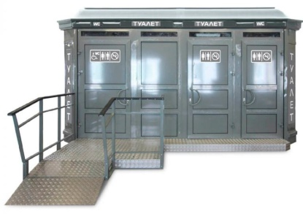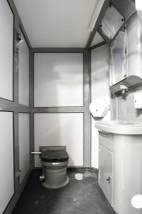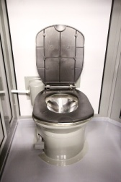  Схема автономного туалетного модуля «Парковый-Люкс»  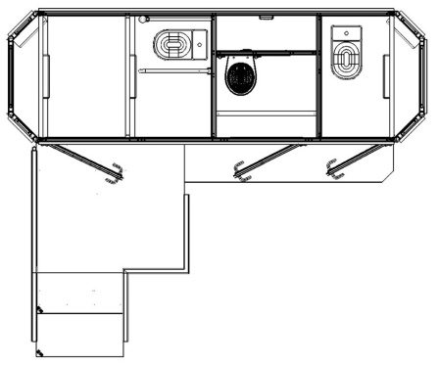  Комплектация автономного туалетного модуля «Парковый-Люкс» | 1 | 925 000,00 | 925 000,00
  -Диспенсер для жидкого мыла – 3шт.  -Диспенсер для полотенец – 3шт.  -Диспенсер для туал. бумаги – 3шт.  -Доводчик дверной усиленный –3шт.  - Крючки для одежды – 6 шт.  -Освещение внутреннее – 4 шт.  -Освещение наружное – 1 шт.  Монтажный комплект – 1 шт.  -Ступень для ТМП – 1 шт.  -Тепловентилятор промыш. – 2 шт. | -Конвектор – 1 шт.  -Умывальник из стеклопластика – 3шт.  -Унитаз из нерж. с педалью – 2 шт.  -Унитаз керамический (санфаянс) в тех. отделении – 1 шт.  -Система контроля наполнения баков – 1шт.  -Ступень – 1 шт.  -Пандус – 1 шт.  -Водонагреватель – 1 шт.  -Бак для воды – 2 шт.

В стоимость включена доставка, упаковка изделия, сборка и подключение на месте установки.

Итого: 925 000 (Девятьсот двадцать пять тысяч) рублей 00копеек. В том числе НДС (20%) 154 166,67 руб.

